PROBLEMI DI ENERGETICA 2
(soluzione)
Questi problemi erano stati ideati per essere risolti usando il potenziale e l’energia meccanica: possono però essere ugualmente risolti usando il Lavoro delle forze. In quest’ultimo caso, risolvi questi problemi ignorando tutte le domande che riguardano U e E ; in pratica, rispondi solo alle domande segnate con (L).
- Considera un piano inclinato di 48°, lungo 2m, senza attrito. In alto poni una pallina di 30g che lasci cadere da ferma.
- Qual è il valore del potenziale U, con O posto al suolo? Qual è il valore dell’energia meccanica E della pallina? [U=E=0,437J]
Sol: l’Energia Meccanica E=U+K ; Ei = Ui + Ki ; Ki=0 (la pallina al’inizio è immobile) ; Ui = Uipeso = m⋅g⋅Δh ; se pongo O≡suolo allora Δh=2m⋅sen(48°)=1,486m → Uipeso= 0,03kg⋅9,8N/kg⋅1,49m =0,437J ;
Ei = Ki + Ui = 0j + 0,437J = 0,437J

Se invece poni O direttamente sul punto dove è la pallina all’inizio, quali sono i valori di U e di E? [U=E=0J] Sol: in questo caso, Δh=0m (pongo O≡pallina) → Ui=0 → E=Ki+Ui = 0 + 0 = 0J

- Qual è il valore di U quando la pallina arriva al suolo? Calcolalo in entrambi i casi di cui sopra [U=0 se O≡suolo ; U=-0,437J se O≡pallina all’inizio]. Sol: nel primo caso, la pallina scende di 2m lungo il piano e perciò scende di una quota Δh = -2m⋅sen(48°) = -1,486m (il segno “-“ perché scende). Uf = m⋅g⋅Δh = -0,437J.
Nel secondo caso, la pallina arriva al punto finale della discesa dove è stato fissato O, cosicché Δh=0 → Uf=0J

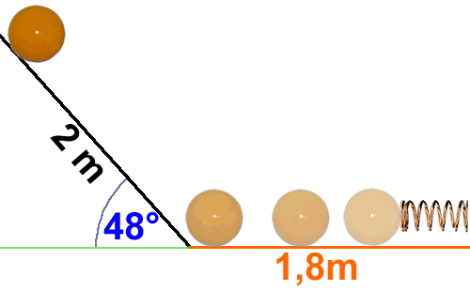
(L) Con quale velocità arriva in basso? (V=5,4m/s). Cambia la risposta se esegui il calcolo avendo posto O≡suolo o O≡pallina all’inizio? [ripeti il calcolo e scoprilo da solo…] Sol: faremo il calcolo usando la Legge di Conservazione dell’Energia Meccanica: Ei = Ef
Consideriamo per comodità di porre O≡suolo; in questo caso abbiamo già calcolato che Ei=0,437J, cosicché Ef=0,437J.
Ef = Kf + Uf ;
Uf=0 (la pallina è tornata al suolo) → Kf = 0,437J (tutta l’energia potenziale si è trasformata in cinetica).
Kf = ½⋅m⋅V² → V=√2Ef/m = 5,4m/s.
Cambiare l’origine del potenziale cambia il valore dell’energia (in questo secondo caso abbiamo già calcolato che E=0J) ma non cambia il valore dell’energia cinetica, come abbiamo già discusso in classe.
- (L) Dopo essere scesa, la pallina percorre un tratto su di un piano orizzontale, fino ad urtare una molla di rigidità Km=1,2N/cm. A questo punto la molla si comprime fino ad arrestare la pallina. Di quanto si contrae la molla se il tratto orizzontale è ideale, cioè senza attrito? [ΔL=8,53cm]
Sol: Il muoversi sul piano orizzontale non modifica l’energia della pallina, in quanto l’unica forza presente nel tratto di 1,8m –cioè il peso- non esegue Lavoro. Quando la pallina urta la molla bisogna però tenere conto anche della forza della molla. La forza della molla è conservativa, cioè ammette potenziale. Ciò significa che il potenziale della molla va aggiunto a quello finale del peso.
Per quanto riguarda il calcolo del valore iniziale dell’energia (Ei=0,437J), la presenza della molla non porta alcuna differenza: quando la pallina era sopra il tavolo la molla era distesa all’equilibrio → Uimolla=0J. Quando essa viene compressa dalla pallina, cioè alla fine, bisogna però tenere conto anche del potenziale della molla.
Ef = Uf + Kf = Ufmolla + Ufpeso + Kf ; Ef=Ei=0,437J , come abbiamo già calcolato ;
Ufpeso=0J , come abbiamo calcolato sopra ;
Kf=0J poiché chiedo di calcolare la compressione quando la pallina è del tutto immobile.
Ef= Ei = 0,437J → 0,437J = ½Kmolla⋅ΔLf² + 0J + 0J → ΔLf = √2Ef/Kmolla = 0,0853m
(Kmolla = 1,2N/cm= 120N/m)

(L) Adesso considera che sul piano orizzontale ci sia un attrito di coef. di attrito dinamico μ_{D}=0,4 e che la pallina prima di essere fermata dalla molla percorra 1,8m. Di quanto si comprime la molla adesso? [ΔL=6,13cm].
Sol: Nel tratto lungo 1,8m agisce anche l’attrito, che non è conservativo. Non posso più porre Ef = Ei ma devo usare la Legge di Conservazione dell’Energia Generalizzata: Ef = Ei + Lext , con Lext = Lattrito.
Lattrito = Fd⋅ΔS ; Fd=μ_{D}⋅Peso = 0,4⋅0,03kg⋅9,8N/kg = 0,1176N →
Lattrito = 0,1176N⋅1,8m = -0,212J (il segno “-“ perché Lattrito è sempre negativo).
Ef = Ei + Lext → Ef = 0,437J + (-0,212J) = 0,225J.
ΔLf = √2Ef/Kmolla = 0,0613m

- (L) Stesso caso di cui sopra ma adesso c’è del vento che spinge in avanti la pallina per tutto il tratto orizzontale, fornendole un Lavoro complessivo di 0,1J. Di quanto si comprime adesso la molla? [ΔL=7,36cm].
Sol: anche in questo caso, devo usare la Legge di Conservazione Generalizzata:
Ef = Ei +Lext
Lext = Lattrito + Lvento = -0,212J + 0,1J = -0,112J
Ef = Ei + Lext = 0,437J – 0,112J = 0,325J ΔLf = √2Ef/Kmolla = 0,0736m

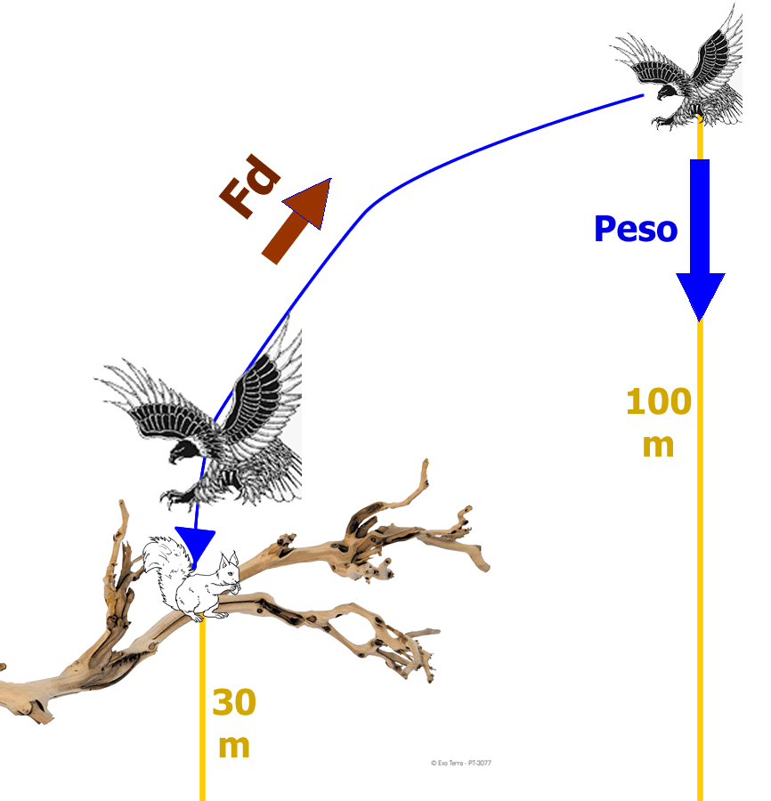
- Un falchetto di 950g volteggia a 100m di quota con una velocità di 0,4m/s. Vede uno scoiattolino sotto di sé, su di un ramo sopra una collinetta, a 30m di quota, e subito si precipita a catturarlo.
Qual è il valore di U e di E del falchetto, sia quando è a 100m che quando è sullo scoiattolino? Poni O≡suolo. [100m: U=931J ; E=931,076J ; 30m: U=279,3 ; E = 931,076]
Sol: Ui = m⋅g⋅Δh = 0,950kg⋅9,8N/kg⋅100m = 931J
Ki = ½⋅m⋅Vi2 = 0,076J
Ei = Ui + Ki = 931J + 0,076J = 931,076J

(L) Se il falchetto si lasciasse cadere e se la caduta fosse ideale (cioè senza attrito) con quale velocità arriverebbe sopra lo scoiattolino? Come cambierebbe la risposta se invece il falchetto avesse una massa di 700g? [V=37m/s ; ripeti il calcolo e poi confronta i valori ottenuti…].
Sol: nel caso di caduta ideale:Ef = Ei = 931,076J
Uf = m⋅g⋅Δhf = 0,95kg⋅9,8N/kg⋅30m = 279,3J
Ef = Uf + Kf → Kf = Ef – Uf = 931,076J – 279,3J = 651,776J
Kf = ½⋅m⋅Vf2 → Vf = 37m/s: il falchetto si schianta a palla.
(L) In realtà il falchetto, per quanto veloce, sfrutta l’aria per attenuare il suo movimento ed arrivare sullo scoiattolino con una velocità di 5m/s. Qual è il Lavoro dell’attrito compiuto dall’aria sul falchetto? [Lattrito=639,8J]. Se il tragitto di caduta è stato di 150m, quanta è stata in media la forza di attrito? [Fd=4,267N]
Sol: in questo caso ho attrito, cosicché devo sfruttare l’equazione: Ef = Ei + Lext
Ef = Uf + Kf ; Uf = 279,3J (già calcolato sopra) , Kf = ½⋅m⋅Vf² = ½⋅0,95⋅52 = 11,875J → Ef = 279,3J + 11,875J = 291,175J ;
Ei = 931,076J → 291,175J = 931,076J + Lext → Lext = -639,901J
Per il calcolo di Fd si sfrutta il fatto che Lattrito = Fd⋅ΔS ; ΔS = 150m →
Fd=-639,901/150m=-4,267J (il segno “-“ significa che Fd è opposto allo spostamento)

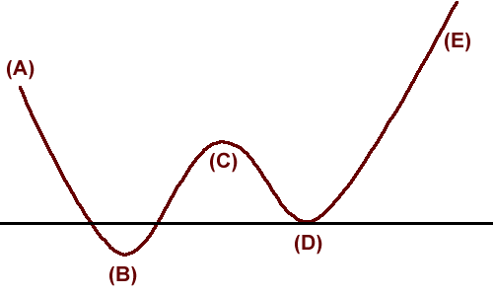
(L) Considera una pallina che si muove su di una superficie curva, come in figura accanto. Essa possiede una massa di 150g e parte da (A) con una velocità di 2m/s. Trova la velocità in (B) e in (C) supponendo che il tragitto (A)→(C) sia ideale e poi calcola la velocità in (D) sapendo che fra (C) e (D) vi è una forza di attrito media di 0,2N e che il tragitto (C) → (D) è lungo 120cm. [VB=8,52m/s ; VC=6,27m/s ; VD=7,72m/s]
Le altezze dei punti sono: A = 3m sopra il suolo , B = 0,5m sotto il suolo, C = 1,2m sopra il suolo, D è sul suolo.
Sol: si applica sempre Ef = Ei. Poiché il punto di partenza è “A” scrivo:
Ui = UA=0,15kg⋅9,8N/kg⋅3m = 4,41J
Ki = KA = ½⋅m⋅VA2= ½⋅0,15⋅22 = 0,3J
Ei = EA = Ui + Ki = 4,41J + 0,3J = 4,71J
Fino a B il moto è ideale e perciò sfrutto l’eq: Ef = Ei = 4,71J
Poiché “B” è il punto finale scrivo: Ef = E_{B} = 4,71J
Uf = U_{B} = m⋅g⋅h_{B} = 0,15kg⋅9,8N/kg⋅(-0,5m) = -0,735J
Kf = K_{B} (da trovare)
Trovo K_{B} : E_{B} = U_{B} + K_{B} → K_{B} = E_{B} – U_{B} = 4,71J – (-0,735J) = 5,445J
V_{B}=√2E_{B}/m = 8,52m/s

Stessa tecnica di calcolo per trovare V_{C}

Invece, nel tratto C→D c’è attrito: in questo caso devo usare l’equazione della Conservazione dell’Energia Generalizzata:
Ef = Ei + Lext
Poiché adesso è “C” il punto finale, scrivo: Lext = Lattrito = Fd⋅ΔS = -0,2N⋅1,2m = -0,24J (il segno “-“ perché Fd è opposto a ΔS)

Ef = E_{D} = 4,71J + (-0,24J) = 4,47J
Uf = U_{D} = m⋅g⋅h_{D} = 0,15kg⋅9,8N/kg⋅0m = 0J
Kf = K_{D} = E_{D} – U_{D} = 4,47J – 0J = 4,47J → (fai tu il calcolo) → V_{D} = 7,72m/s

(L) Arrivata in (D) la pallina continua, stavolta senza trovare attriti, fino a fermarsi in (E). Qual è la massima quota a cui può giungere la pallina? [hE=3,04m]
Sol: in questo caso Ef = E_{E} , Uf=U_{E} ; Kf=K_{E}.
Se considero “D” come punto di partenza, il tragitto D→E è ideale e perciò posso usare l’eq. di Conservazione dell’Energia: Ef = Ei → E_{E} = E_{D} = 4,47J
K_{E} = 0J perché nel punto di massima altezza la pallina si ferma
E_{D} = E_{E} = U_{E} + K_{E} → 4,47J = m⋅g⋅Δh_{E} + 0J → h_{E}=3,04m
Posso però considerare un qualsiasi altro punto come partenza, ad esempio “A”: in questo caso però devo tener conto che nel passaggio A→E la pallina passa anche per C→D dove subisce un Lext = - 0,24J, come abbiamo già visto. L’equazione da scrivere è perciò:
E_{E} = E_{A} + Lext = 4,71J + (-0,24J) = 4,47J e otteniamo lo stesso valore trovato in precedenza (il che è ovvio).

μ_{D} = 0,4 significa che l’attrito dinamico è il 40% (cioè 0,4) della forza premente, in questo caso il Peso.

